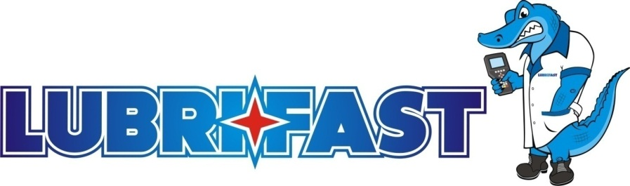

LOS MOCHIS, SINALOA ABRIL 30 DEL 2019

KURODA

ASUNTO AFINACION MAYOR

VEHICULO NP300

MOBIL C-58

POR MEDIO DE LA PRESENTE LE COTIZO LO SIGUIENTE:

1 AFINACION Y CAF NISSAN PICK UP KC58 2016 **$1,874.21**

AFINACION INCLUYE: limpieza injectores con boya, limpieza cpo aceleración, aceite, filtros de aceite aire y gasolina, bujías, mano de obra, chequeo gral de suspensión frenos y transmisión y diferencial, diagnostico gral, scanner unidad. Lvado carrocería,

PRECIOS A CREDITO DE 15 DIAS

LAM. PAUL GERARDO KELLY SOTO